教育思想大讨论之主题班会活动

时间：2014.11.9
地点：24号党团活动室
参会人员：12级热能专业学生党员、入党积极分子和部分同学
主题班会内容：
1、讨论上网一般做什么，有哪些有趣也有意义的网络活动
同学们认为：上网主要是聊天、发微信圈和朋友圈，分享各种帖子、游戏。有趣也有意义的活动是：通过分享一些帖子学习到一些生活百科知识，看到一些励志的故事，还有很多风景名胜的知识。
另外，还通过网络可以学习英语和自己感兴趣的动漫制作，PPT制作设计等，当然还可以开网店交朋友，主要还是扩大自己的交际和认知范围。
2、讨论“我的社会主义核心价值观”
作为学生党员和入党积极分子，大家从学生学习的教导探讨了
我们所理解的社会主义核心价值观。
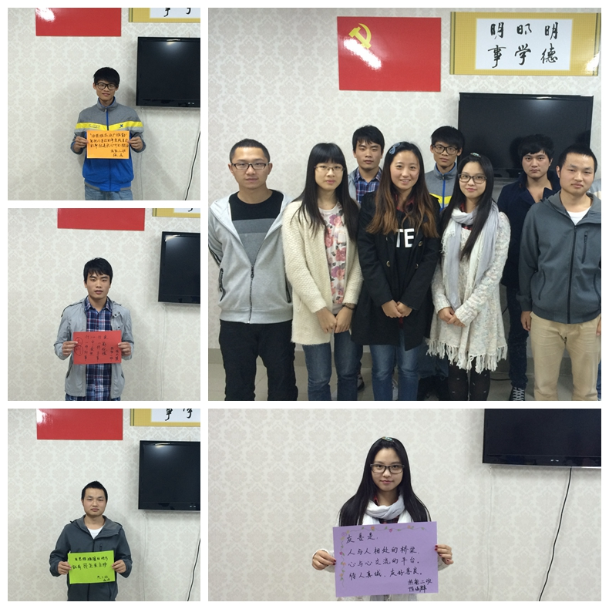
有的同学认为：和谐=宽容+理解+谦让
有的同学认为：友善是人与人相处的桥梁，心与心交流的平台，待人真诚，友好善良。
有的同学认为：富强就是为国家富强而奋斗。
有的同学认为：能把不喜欢的事变成喜欢的事就是我心目中的敬业。
